8.знакочередующиеся ряды. Свойство остатка. Приближенное суммирование знакочередующегося ряда.

ЗНАКОЧЕРЕДУЮЩИЕСЯ РЯДЫ

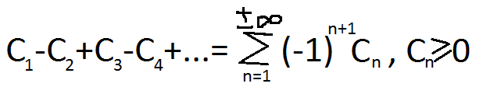

Теорема (признак Лейбница)

Пусть для ряда С выполнено:

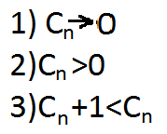

, тогда ряд С сходится

Доказательство:

Сначала рассмотри част. Суммы с частными номерами

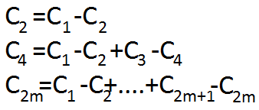

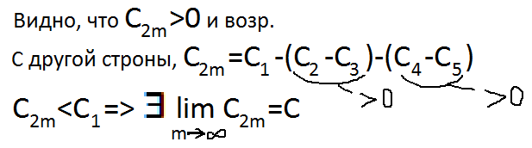  
Нечетные суммы:

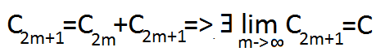

Примеры:

1) Ряд Лейбница

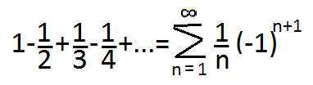  
Удовл. условиям теоремы => сход.

Ряд из модулей 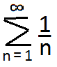 расходится.

2)

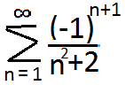 сначала берем ряд из модулей

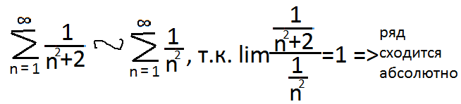

3) Свойства остатка знакопер. ряда

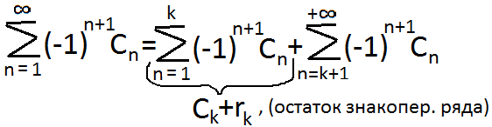

Если ряд сход, то 10.png

Теорема

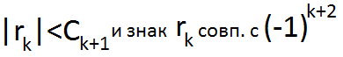

Остаток знакопер. ряда не превышает по модулю 1 отброш. член и имеет его знак.

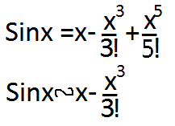

Доказательство:

Начнем с четных остатков

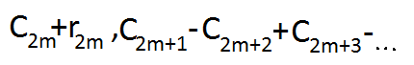

Как следует из док-ва предыдущей теоремы

14.png

Нечетные остатки

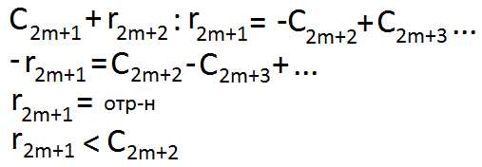

СУММИРОВАНИЕ ЗНАКОЧЕРЕДУЮЩЕГОСЯ РЯДА

